Министерство науки и высшего образования Российской Федерации
Федеральное государственное бюджетное образовательное учреждение
высшего образования
«Вятский государственный университет»
Колледж ВятГУ

ЛАБАРАТОРНАЯ РАБОТА №6
«МОДЕЛИРОВАНИЕ РАБОТЫ СТАНДАРТНЫХ
ТОПОЛОГИЙ СЕТИ. ПРОТОКОЛ ARP И ARP-СПУФИНГ. СТАТИЧЕСКАЯ
МАРШРУТИЗАЦИЯ»
ПО ДИСЦИПЛИНЕ «КОМПЬЮТЕРНЫЕ СЕТИ»

Выполнил: студент учебной группы
ИСПк-203-52-00
Шильников М.Ю

Преподаватель:
Жилова Ю.А.

Киров
2026

Цель:
– научиться настраивать сети различных топологий в симуляторе с использованием
концентратора и коммутатора; исследовать работу протокола ARP и механизм ARP-спуфинга;
приобрести практические навыки настройки статической маршрутизации между подсетями
Задание 1.
200.120.1.96/26 на две подсети с масками /27

Шаг 32 т.к (2³²⁻²⁷ )
32 = 128
1 подсеть 96 + 32
200.120.1.97 – 200.120.1.126
2 подсеть 96 + 32 + 32
200.120.1.129 - 200.120.1.158

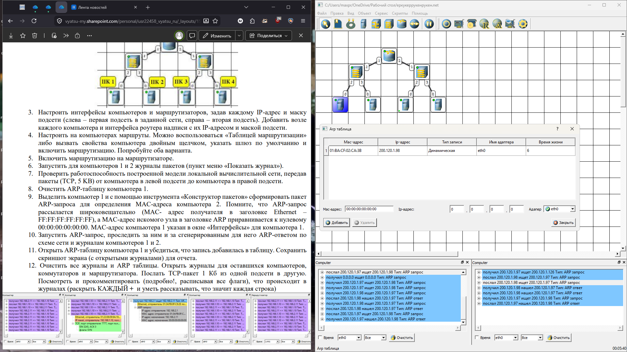
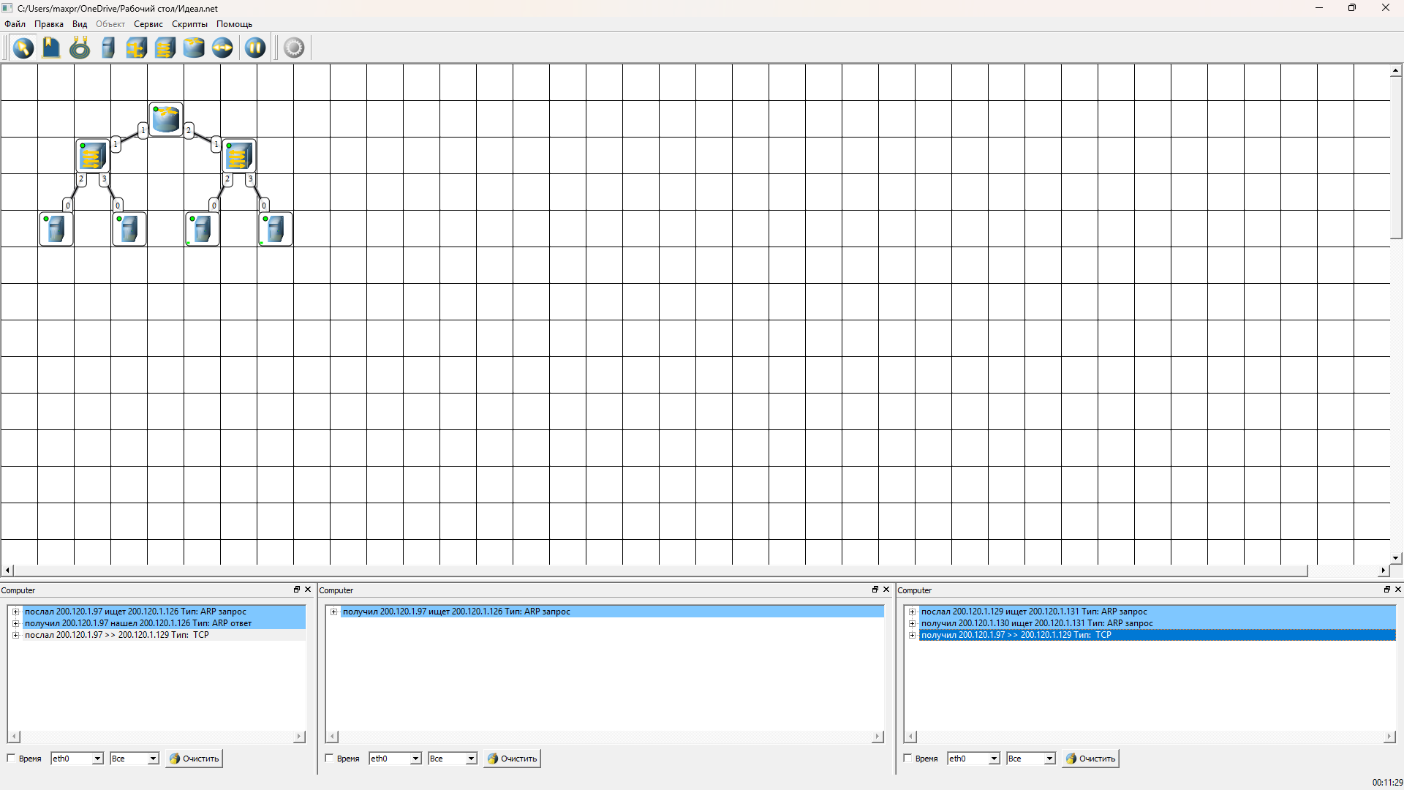
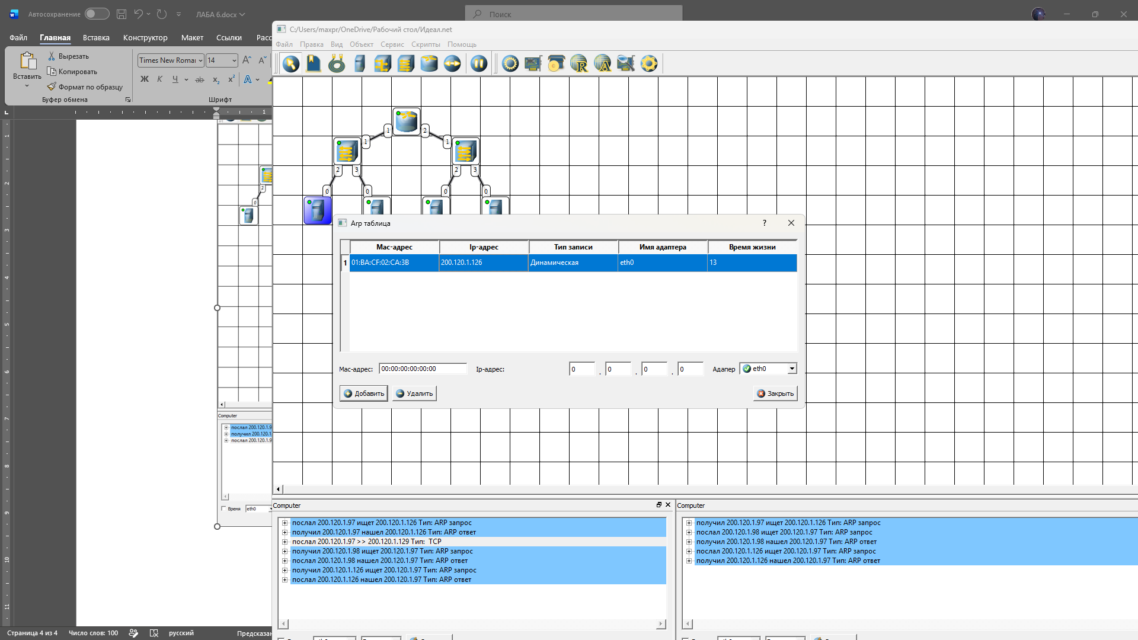
пк 1 теперь думает, что пк 2 это и есть шлюз
